Игры с красками

Игры с красками, водой и бумагой развивают пространственное воображение и неординарное мышление. Воспитывают потребность искать, думать, принимать самостоятельное решение. А такие черты характера необходимы подрастающему человеку и сейчас, и в будущем, кем бы он ни стал – художником, строителем, педагогом, физиком, математиком.

Рисовать красками легче и интереснее, чем карандашами или фломастерами. Рисунок ярче, да и рука не устает. Так детям можно предложить совсем неожиданные решения:

Разноцветные штрихи

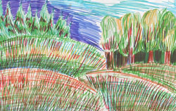
Мы привыкли, что смешивать можно только краски. А вот и нет! Смешивать цвета можно и фломастерами, и цветными карандашами. Только рисовать при этом нужно штрихами. И как истинные произведения искусства, на такие работы нужно смотреть издалека. Тогда сочетания цветов сольются. Кроме того, рисование штрихами развивает мелкую моторику. Таким рисованием-штрихованием ребенок знакомится с понятиями "штрих", "штриховка"; знакомится или повторяет получение дополнительных цветов.

Рисование свечой
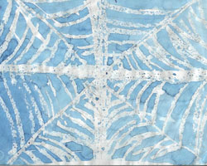
Раскрашиваем лист цветными карандашами. Затем рисуем свечой звезды. И закрашиваем лист темными цветами акварельными красками (густая гуашь может замазать парафин). Так у нас получается звездное небо, звезды на котором переливаются разными цветами. Но рисовать свечой можно и шерсть животных, и прожилки на листьях, и паутину.

Ниткопись

Как правило, таких изображений получается два. На газетном листе раскрашиваем нитку в нужный цвет. На одной половинке альбомного листа, который согнут и разогнут пополам, выкладываем каким-то узором раскрашенную нитку. Второй половинкой прижимаем, (рука выступает в роли пресса). Другой рукой вытягиваем нитку за один или два хвостика (узор получается разный). Эти операции повторяем несколько раз, пока работа не окажется завершенной. Когда работа высохнет, какие-то детали можно подрисовать фломастерами, но не злоупотреблять ими.

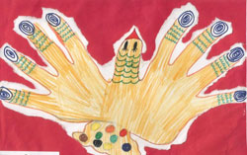
Волшебные ручки

Изображение (звери, птицы, рыбы, растения, солнце и др.) получается путем обведения ладошек или их частей.

Одним росчерком

Все, что вы будете рисовать, нужно нарисовать одной линией без отрыва.

Монотипия
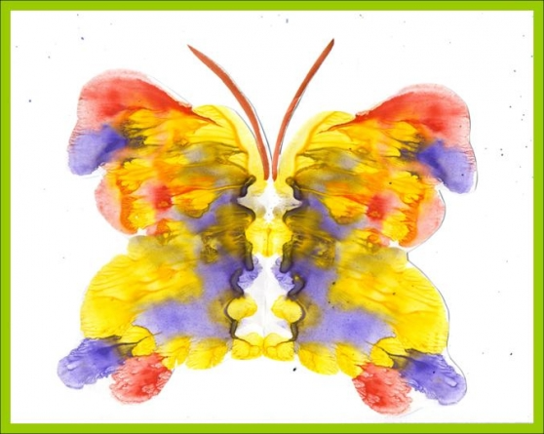
Букет из осенних листьев. Все составляющие композиции красками рисуются на маленьких листочках (1/4 альбомного листа). Пока краска не высохла, изображение отпечатывается на альбомном листе в нужном месте. В конце работы мелкие детали (например, п рожилки на листочках) дорисовываются или кисточкой, или фломастером.

Бабочки выполняются следующим образом: листочек сгибается пополам. Крылышко рисуется на одной половинке (достаточное количество воды и краски) так, чтобы туловище приходилось на линию сгиба. Второе крылышко получается путем прижимания второй (чистой) половинки к первой (на которой нарисовано крылышко). Пока бабочки сохнут, можно нарисовать несложный фон, на который потом бабочки наклеиваются (предварительно их нужно вырезать или вырвать из бумаги).

Кляксография
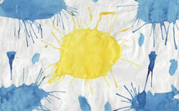
На лист бумаги наносится лужа из воды и краски, которая потом раздувается в разные стороны. Лучше всего получаются разные чудовища, но можно попытаться изобразить солнце, цветы (у ребят получались пейзажи, крокодилы). В конце работы не всегда получается то, что задумывалось. Но что-то все равно получается.

Букварные узоры

Узоры (орнаменты) бывают растительные, геометрические и др. А бывают еще и букварные. Из чего их составляют? Из букв, которые можно переворачивать, укорачивать или удлинять. Что ими можно украсить? А, например, шаблон посуды.

